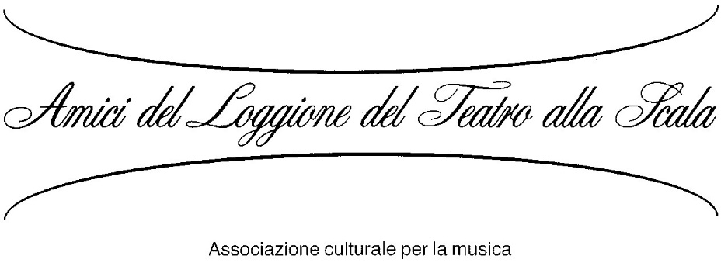

Cari soci
Qualche giorno fa ci è stata comunicata una bellissima notizia che condividiamo con tutti Voi: il Comune di Milano ha assegnato l'Attestato di Civica Benemerenza, l'Ambrogino d'oro, al nostro Presidente Gino Vezzini.
Le civiche benemerenze sono destinate a premiare persone ed enti che si siano particolarmente distinti nei campi delle arti, delle scienze, delle lettere, dell'industria, del lavoro, dello sport etc.
La candidatura di Gino Vezzini alla Civica Benemerenza, l’Ambrogino d’oro, è stata sostenuta da diversi protagonisti del mondo della musica, di seguito elencati.
Meritatissimo riconoscimento al nostro Presidente, per il profondo interesse per la musica ancora adesso vivace, vissuto intensamente e rimasto inalterato nel tempo, che gli ha permesso non solo di coltivare la sua passione ma di dar vita ad iniziative di promozione di cultura musicale per ragazzi dai 6 ai 14 anni.
In tanti hanno partecipato, presso la nostra sede, alle edizioni di Classical Kids, l'importante e pluriennale manifestazione rivolta a giovanissimi talenti della musica, vincitori di concorsi nazionali e internazionali, oggi apprezzati musicisti in ambito mondiale.
È per Classical Kids, pertanto, che è stata proposta e accettata la candidatura di Gino Vezzini per l’Ambrogino d’oro: perché si è distinto da più di 15 anni nella valorizzazione dei giovani musicisti allo stato nascente, in un settore quale la musica classica, che richiede, insieme al talento, abnegazione e spirito di sacrificio.
Lo scorso anno il presidente Mattarella ha insignito dell'onorificenza di Alfiere della Repubblica, la giovane pianista Ginevra Costantini Negri, che ha partecipato alle edizioni di Classical Kids, proposta a quella candidatura proprio dal nostro Presidente Vezzini.
La nostra Associazione nel 1998 aveva ricevuto l'attestato di Civica Benemerenza con l'Ambrogino d'oro per la sua attività di promozione e divulgazione della musica. Oggi è al presidente Gino Vezzini in persona che viene conferito il prestigioso riconoscimento.
Possiamo credere senza ombra di dubbio e fare nostro ciò che lui ha sempre affermato “per me la musica è alimento”.
La cerimonia quest'anno si svolgerà in streaming, sarà nostra cura darvi informazioni più dettagliate sul collegamento.
Cordiali saluti
Pierangela Abis
Segretario Generale

Hanno aderito a sostegno della candidatura di Gino Vezzini per l’Ambrogino d’oro:
- M° RICCARDO CHAILLY
- PAOLO BESANA Capufficio Stampa Teatro alla Scala
- BRUNO CASONI - Direttore del Coro del Teatro alla Scala
- AMBROGIO MAESTRI, Cantante
- DIEGO FASOLIS, Direttore d'orchestra
- LUCIA CIRILLO, Cantante
- LEILA FTEITA, Scenografa
- SANDRINA BANDERA, Storica dell'arte, già Direttrice della Pinacoteca di Brera
- MARIA DE ROSA, Ufficio Produzione Teatro alla Scala
- MARCO MARCARINI, Storico della Musica
- FIORENZA CEDOLINS, Cantante
- CARLA MORENI, Musicologa

Gino Vezzini è l’esempio di un milanese che ha dedicato buona parte della sua esistenza alla promozione culturale, in particolare aiutando i giovani musicisti nel loro difficile percorso di crescita.

